# CommonJS

## 项目结构

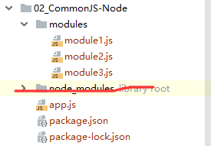

## 下载第三方模块

npm install uniq --save

## 模块编码

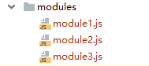

*1. 定义暴露模块:  
 module.exports = value;  
 exports.xxx = value;  
2. 引入模块:  
 var module = require(模块名或模块路径);*

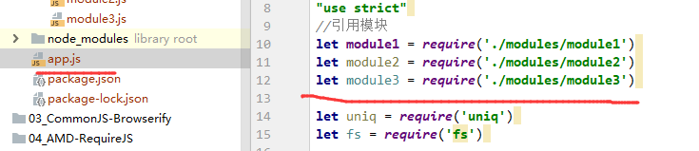

## 运行

